Фальсификация выборов по Участковой избирательной комиссии No.60 гор. Карачаевска Карачаево-Черкесской республики

Наблюдение за работой избирательного участка производилось через Интернет по системе «Вэб-выборы 2012». Скорость передачи сигнала 70 Мбит/с. Качество приема изображения отличное, перерывов в передаче изображения не было. Начало наблюдений 7.15 по московскому времени. Отсчет времени изображения в секундах …1330839532 соответствует 9.40 московского времени.
Наблюдатели:
Горанский Виталий Петрович, ст. научный сотрудник ГАИШ МГУ, Барсукова Елена Александровна, ст. научный сотрудник Специальной астрофизической обсерватории РАН.
Цель исследования. После публикации результатов голосования на выборах в Государственную Думу РФ 4 декабря 2011 г. в данных Республиканского избиркома КЧР обнаружилось поразительное отличие данных голосования по участку No.123 в пос. Нижний Архыз Зеленчукского р-на КЧР (поселок астрономов, где находится Специальная астрофизическая обсерватория РАН) со средними данными по Зеленчукскому району КЧР и по Карачаево-Черкесской республике в целом. Так явка избирателей на участок No.123 составила 49.1% и результат по голосованию за партию «Единая Россия» 22.22%, в то время как в среднем по Зеленчукскому району, соответственно, 94.3% и 81.25%, а по КЧР в целом 93.0% и 89.84%. Такое различие объяснялось различием в социальном и образовательном уровне, а также различиями в национальном составе и в традициях населения поселка астрономов (инженеров, техников и ученых, преимущественно русских и украинцев) и населения Зеленчукского р-на (казаки и карачаевцы) и КЧР. В СМИ также часто говорится о традиционно большой поддержке правящей партии «Единая Россия» и ее кандидатов в президенты РФ в кавказских республиках.
Чтобы установить истину, мы решили сделать независимую оценку явки избирателей на выбранный участок в КЧР на следующих выборах Президента РФ 4 марта 2012 г. Для этого мы зарегистрировались на сайте “webvybory2012” для наблюдения на участке No.60 города Карачаевска, где доминирует местное население – карачаевцы, и в списки для голосования включено большое количество избирателей. На выборах в Госдуму 4 декабря 2011 г. в списках было по данным республиканского избиркома 2170 человек. Это второй по количественному составу участок в КЧР. Наша задача состояла в том, чтобы пересчитать всех избирателей, пришедших на участок для голосования, получивших бюллетень и опустивших его в урну для голосования. К тому же мы наблюдали за нарушениями закона составом участковой комиссии и присутствующими на участке, особо отмечая возможный вынос бюллетеней с участка для голосования на других участках, или внос бюллетеней на участок для осуществления «карусели». Камеры на участке No.60 были установлены удобно для фиксации нарушений такого рода, так как была видна урна для голосования и входная дверь на участок одновременно. Наблюдения велись непрерывно в течение всех 12 часов работы участка, без перерывов даже на прием пищи и посещение туалета, так как у нас были переносные компьютеры и Wi-Fi. Наблюдение велось также во время подсчета голосов, но безрезультатно, так как была видна только часть стола с разложенными на нем бюллетенями. Результаты подсчетов мы узнали только из данных сайта Республиканского избиркома на утро 5 марта. Оба наблюдателя находились в разных микрорайонах Москвы, находились на мобильной связи и координировали свои действия, они проголосовали на разных участках г. Москвы, сменяя друг друга.
Результаты. Мы насчитали на участке 1149 избирателей, опустивших бюллетени в избирательную урну. Неточность количества опущенных в урну бюллетеней оценивается в пределах нескольких единиц (до +/-10). Она может быть связана со скоплением избирателей около урны в нескольких случаях, когда удавалось пересчитать людей, но не было видно бюллетеней. Один раз урна была перекрыта женщиной - членом избиркома. В двух случаях семейные пары опустили в урну сложенные вместе бюллетени, которые выглядели как один, но были подсчитаны за два. Мы зафиксировали возможный вынос 3 бюллетеней с участка двумя человеками, которые с белыми листами такого же формата прошли мимо урны и вышли на улицу. Вноса бюллетеней на участок замечено не было. График явки избирателей по времени показан на рисунке 1.
По данным УИК No.60, представленным на сайте республиканского избиркома, в помещении голосования было выдано и находилось в ящике для голосования 1578 бюллетеней. Разница с нашими подсчетами огромна – 429 бюллетеней. Вбросить столько бюллетеней во время голосования, чтобы это было не заметно, не возможно, даже в то время, когда урна была перекрыта женщиной – членом УИК. Отверстие урны настолько узкое, что некоторым избирателям было трудно даже втолкнуть туда один бюллетень, и это было заметно. Возможно, вброс бюллетеней был произведен после вскрытия урны, при равнодушном отношении присутствующих, и для этого стол был поставлен так, чтобы для камеры была доступна только его часть (см. фото). Возможно, также, что результаты подсчета УИК были изменены в вышестоящей комиссии. Этот факт фальсификации представляет собой уголовное преступление и должен быть расследован, пока имеются в наличии записи на вэб-сервере. Вбрасывание только этих 429 бюллетеней в пользу кандидата от действующей власти на этом участке увеличивает его рейтинг от 64.4% до 87.86%, что является существенным при учете голосов по республике.
По нашим подсчетам явка избирателей на этом участке составила 52.5%, что нормально в среднем по стране на любых выборах. Фальшивая явка по данным избиркома составляет 72.1%.
Другие нарушения.
Голосования группами. В 9.08 в помещение избирательного участка вошла группа около 30 человек (женщины), и им быстро и оперативно (возможно даже без предъявления и регистрации паспортов) были выданы бюллетени. Одна женщина из членов УИК (с рыжей прической и бэйджем на груди) при голосовании этой группы разместилась вблизи урны для голосования, и, заглядывая в бюллетени, ставила отметки на своем листе бумаги. Затем она во время голосования даже разложила свои бумаги с отметками на самой урне (фото прилагается). Этими действиями нарушено право на тайное голосование и свободное волеизъявление избирателей. Если такая процедура была в пользу кандидата власти, это принесло ему дополнительно 2% голосов.
Злоупотребление переносными урнами. На выборах 4 марта по отчету УИК No.60 вне помещения для голосования было выдано беспрецедентно большое количество бюллетеней – 251. Ни одна другая городская комиссия не выдала столько бюллетеней, самая большая цифра – 50. На прошлых выборах 4 декабря УИК No.60 выдала всего 12 бюллетеней. Выдача такого количества бюллетеней ничем не оправдана: в это время стояла нормальная для начала марта погода, эпидемия отсутствовала. Очевидно, это был способ дополнительного вброса бюллетеней.
Подсчет бюллетеней был скрыт из поля зрения вэб-камеры, а результаты подсчета не были выставлены перед камерой на достаточно близкое расстояние.
Оценка последствий фальсификации и нарушений на участке No.60 г. Карачаевска.
В случае, если замеченная фальсификация со вбросом бюллетеней по УИК 60, другие нарушения с выносными ящиками для голосования и групповое контролируемое голосование были сделаны в пользу кандидата от власти, то настоящий рейтинг голосования за него на этом участке составляет 47.6% вместо фальшивого 87.86%. Так что результаты голосования на этом участке должны быть отменены в судебном порядке. Должны быть проверены интернет-записи голосования и на других участках КЧР, так как они мало отличаются от результатов УИК 60.
Таблица 1.
Сравнение результатов выборов в Госдуму и Президента РФ по данным ЦИК КЧР по УИК No. 60
Выборы 04.12.11 04.03.12
1. Число избирателей, включенных в список избирателей 2170 2190
2. Число избирательных бюллетеней, полученных участковой избирательной комиссией 2172 2190
3. Число избирательных бюллетеней, выданных избирателям, проголосовавшим досрочно 0 0
4. Число избирательных бюллетеней, выданных в помещении для голосования в день голосования 1976 1578
5. Число избирательных бюллетеней, выданных вне помещения для голосования в день голосования 12 251
6. Число погашенных избирательных бюллетеней 184 361
7. Число избирательных бюллетеней в переносных ящиках для голосования 12 251
8. Число бюллетеней в стационарных ящиках для голосования 1976 1578
9. Число недействительных избирательных бюллетеней 12 2
10. Число действительных избирательных бюллетеней 1976 1827
11. Число полученных открепительных удостоверений 4 4
12. Число открепительных удостоверений, выданных избирателям на избирательном участке 0 0
13. Число избирателей, проголосовавших по открепительным удостоверениям 0 0
14. Число неиспользованных открепительных удостоверений 4 4
15. Число открепительных удостоверений, выданных избирателям ТИК 0 0
16. Число утраченных открепительных удостоверений 0 0
17. Число утраченных избирательных бюллетеней 0 0
18. Число избирательных бюллетеней, не учтенных при получении 0 0

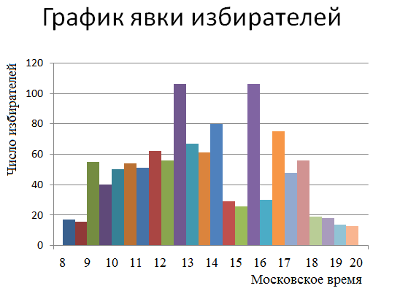
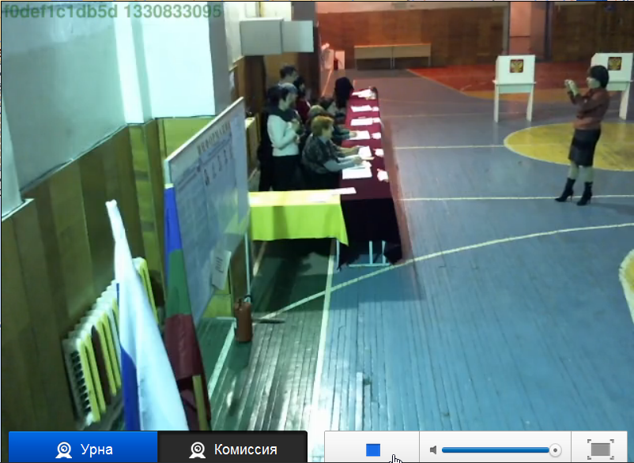
УИК-60. Фотографируются перед началом работы участка.

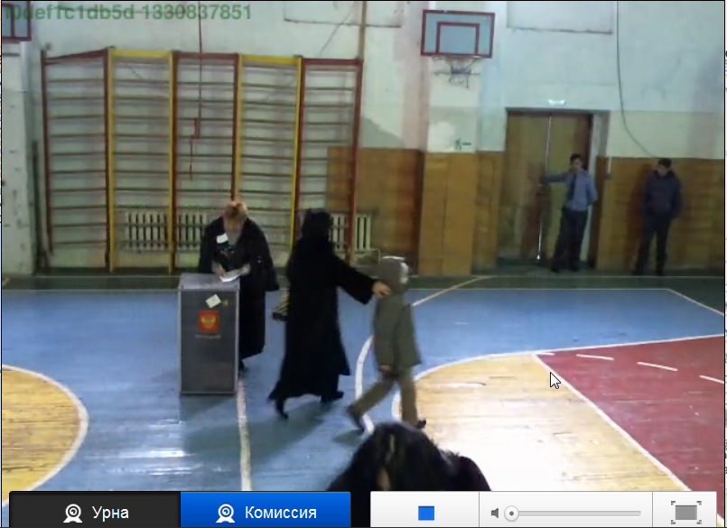
Расположение члена комиссии с документом, в котором отмечаются голосующие избиратели
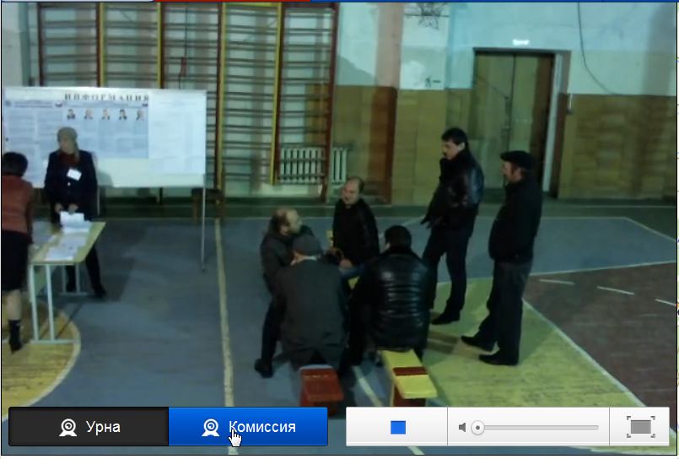
Подсчет голосов. Присутствующие даже не смотрят в сторону считающих. Протокол на доске справа не читается.

